私たちの労働と「契約自由の原則」の確立 ワークシート

（ ）年（ ）組（ ）番 氏名

この単元では、日常生活の中の世界史の1つとして、庶民の労働と賃金の歴史について学習します。今日は、労働や賃金に関する大切な原則である契約自由の原則が、歴史的に確立した経緯について考えていきましょう。

- 空欄に適当な語句を記入しよう。
私たちは、高校や大学を卒業したあと、職業を選ぶことや、賃金をはじめ、働く条件を定めることは、雇い主との合意ができる限り、原則として（ ）である。
（例）アルバイトについて…
  - アルバイトをするかしないか
  - どのようなアルバイトを選択するか
  - 候補となるアルバイト先から、条件のよいもの（時給、勤務地、休日など）はどれか
など、あなたならどのように決めますか？

- 労働や賃金の歴史について調べてみよう！
- 「フランス人権宣言」を読んで考えよう！
フランス人権宣言（抜粋）
第1条 人間は、生まれながらにして、自由であり、権利において平等である。
第2条 およそ政治的結合というものの目的は、人間の自然に備わった消滅することのない諸権利を保全することである。その諸権利とは、自由、所有、安全、および圧制に対する抵抗である。
第3条 およそ主権というものの根源は、本質的に国民のうちに存する。
第17条 所有権は、侵すべからざる神聖な権利である。
（高橋幸八郎ほか訳『一七八九年－フランス革命序論』岩波書店より）
（1）で確認した原則は、元をたどれば、このフランス人権宣言の第1条をはじめ、人権宣言や憲法に掲げられた原則に由来します。それでは、それ以前（市民革命より以前）の労働や賃金は、自由ではなかったのでしょうか？

- 市民革命以前の、労働や賃金はどうなっていたのだろう？

- 市民革命を経て、労働や賃金はどのように変わったのだろう？
参考「封建的特権の廃止宣言」（1789年フランス）
第1条 国民議会は、封建制を全面的に廃棄し、以下のように宣言する。封建的ならびに貢納的な権利及び義務（中略）は、無償で廃止され、その他のすべては買い戻しうること、また買い戻しの価格ならびにその方式は国民議会によって定められる（後略）。
（歴史学研究会編『世界史史料6』岩波書店より）

- 市民革命以後の庶民の生活について、絵をみて考えよう！
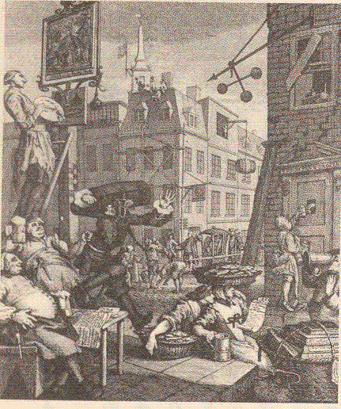  （角山栄ほか『産業革命と民衆』河出書房新社より） | この絵は、産業革命直後のイギリスの街角を描いた絵です。職人や魚売りの婦人が、ジョッキでビールを飲んでいます。絵の右上の3つ球は質屋の看板です。  ⇒この絵から、庶民の労働や賃金について、どんなことがわかるだろう？

◇この授業で学んだこと
次回の授業では、契約自由の原則が、その後の社会のもたらした成果と課題について学習します。
最低賃金のルールと「契約自由の原則」の修正 ワークシート

（ ）年（ ）組（ ）番 氏名

（1）ポスターをみて考えよう！
守ろう！確かめよう！最低賃金  ○○県は、1時間663円です。  （平成21年△月△日から）  ―最低賃金は、法律で定められています―  ○○労働局  各労働基準監督署・公共職業安定所 | ⇒このポスターから、どんなことがわかるだろう？
前時で学んだ「契約自由の原則」にしたがえば、誰と誰がどのような契約を結んでも、それらは当事者どうしの自由な判断に任されていました。しかし、このポスターは、労働契約（雇用契約）について、契約の相手や条件を制限しています。
この最低賃金のルールと、契約自由の原則との関係は、どのように考えたらよいでしょうか？
なぜ、最低賃金のルールが必要なのでしょうか？

（2）契約自由の原則の問題点？－絵をみて考えよう！
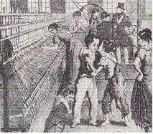  （指昭博『図説イギリスの歴史』河出書房新社より） | この絵は、紡績工場での労働のようすです。  ⇒絵から、どんなことがわかるだろう？

（3）なぜ、絵のような状況が発生してしまったのか、産業革命後の労働と賃金について調べてみよう！
（4）資料を読んで考えよう！
イギリス1833年工場法
第1条 18歳未満のいかなる者も、夜間の午後8時半から午前5時半にかけて、木綿、毛織、ウーステッド、麻、亜麻、亜麻布ないし絹糸の製造所および工場で働くことを禁ずる。
第2条 18歳未満のいかなる者も、1日12時間以上、週69時間以上、製造所ないし工場で雇用されてはならない。
第9条 絹糸製造工場を除き、9歳以下の児童を上述のいかなる製造所及び工場で雇用することを違法とする。
第20条 週48時間労働に従事する児童は、…いかなる者も学校に行かなくてはならない。
（歴史学研究会編『世界史史料6』岩波書店より）
この法律は、（2）のような、児童の工場労働の状況を改めるために作られたものです。
この法律では、どのような人たちが守られていますか？
雇い主は、労働者を雇うに当たって、どのように契約の自由が制限されていますか？
この法律は、現代の日本においてはどのように変更されるべきでしょうか？
○考えた内容を整理しよう！

◇本単元のまとめ
私たちの生活にとって不可欠な労働や賃金は、それらをどこまで自由に決めることができるかをめぐって、古代から現代に至るまで、さまざまな変遷を重ねてきていることがわかりました。
特に、近代以降確立された「契約自由の原則」は、ヨーロッパの市民革命を通じて、大多数の中産市民層が、一部の貴族や特権階級から獲得した大切な原則です。
しかし、契約自由の原則は、弊害を引き起こす場合もあるので、立場の弱い人のために、契約の自由の原則に対する例外を設けることが必要な場合があることがわかりました。
こうした例は、現在の私たちの社会でも、最低賃金だけでなく、労働時間などの労働条件を整える労働基準法、消費者と事業者との間の情報の質・量、交渉力の格差などに着目して、消費者が事後的に契約を解消できるようにする消費者契約法、不動産の所有者と賃借人との間の関係を調整する借地借家法などの例があります。ただ、原則と例外、自由と公正のどちらを重視するかは、そのときの経済状況などをめぐって、さまざまな議論があります。
「自由の原則を守りつつ、いかに公正な社会を築くか」ということについて、社会に生きる市民として、考えを深めていくことが大切です。

